ASSUNTO: SOLICITA AO PREFEITO MUNICIPAL PARA QUE JUNTO AO DEPARTAMENTO COMPETENTE PROCEDA A IMPLANTAÇÃO DE LIXEIRAS NOS PONTOS DE ONIBUS DE TODA A CIDADE.

DESPACHO:

SALA DAS SESSÕES ______/______/______

PRESIDENTE DA MESA
INDICAÇÃO N° , DE 2010.

SENHOR PRESIDENTE,
SENHORES VEREADORES e VEREADORAS,

INDICO ao Exmo Senhor Prefeito Municipal para que junto ao Departamento competente proceda a implantação de lixeiras nos pontos de ônibus de toda a cidade.

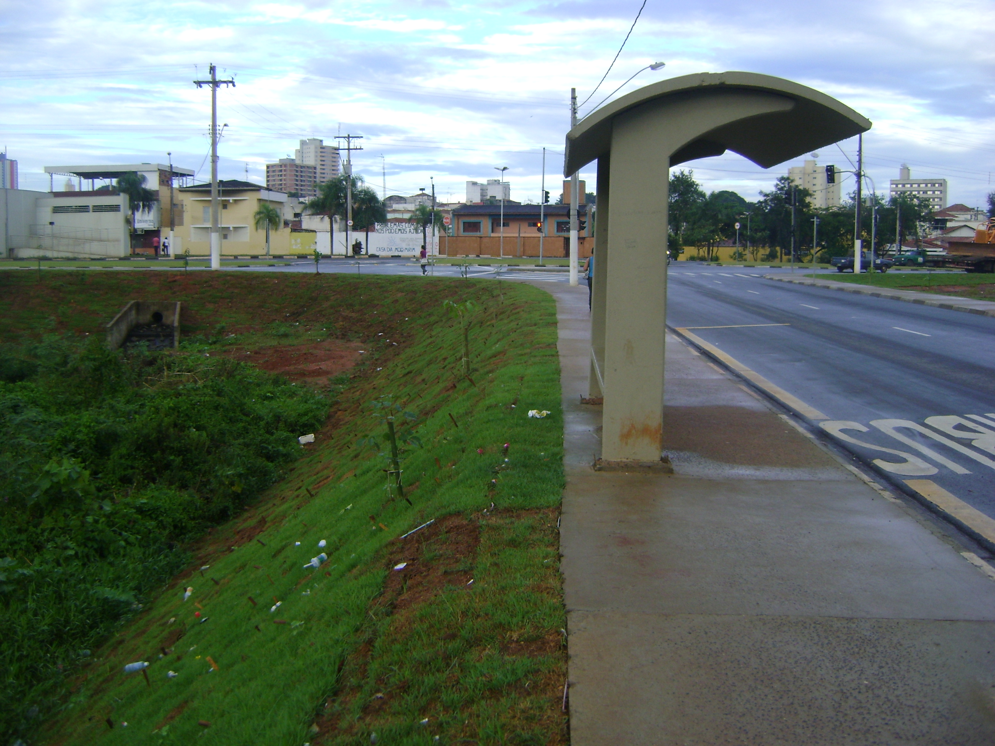

Sala das Sessões “Vereador Santo Rótolli” aos 28 de Janeiro de 2010.

VEREADOR LUIS ROBERTO TAVARES

